English
Code de la route
RÈGLEMENT DE L’ONTARIO 618/05
DÉSIGNATION DE VOIES D’ACCOTEMENT SUR LA ROUTE PRINCIPALE COMME VOIES D’ÉVITEMENT POUR AUTOBUS
Période de codification : du 3 octobre 2023 à la date à laquelle Lois-en-ligne est à jour.
Dernière modification : 322/23.
Historique législatif : 263/12, 149/14, 88/15, 174/15, 41/16, 323/16, 17/18, 333/19, 337/19, 365/20, 437/21, 322/23.
Le texte suivant est la version française d’un règlement bilingue.
SOMMAIRE
1. | Désignation de voies d’accotement comme voies d’évitement pour autobus
2. | Panneaux indiquant les voies d’accotement servant de voies d’évitement pour les autobus
Annexe 1 | Autoroute no 403
Annexe 2 | Autoroute no 417
Annexe 3 | Route no 8
Annexe 4 | Autoroute no 401

Désignation de voies d’accotement comme voies d’évitement pour autobus
1. (1) Les sections de la route principale décrites à l’annexe 1 sont désignées comme ayant des accotements stabilisés à l’usage des autobus qu’utilise, conformément à une autorisation qu’a fournie le ministère :
a) soit la Régie des transports en commun du grand Toronto, connue également sous le nom de Réseau GO;
b) soit Mississauga Transit.
(1.1) Les sections de la route principale décrites à l’annexe 2 sont désignées comme ayant des accotements stabilisés à l’usage des autobus qu’utilise, conformément à une autorisation qu’a fournie le ministère :
a) soit la société OC Transpo Corporation, connue également sous le nom d’OC Transpo;
b) soit un exploitant de ligne d’autobus menant son exploitation au nom d’OC Transpo Corporation, mais seulement en ce qui concerne ceux de ses autobus dans lesquels un panonceau valide délivré par OC Transpo Corporation est affiché sur le pare-brise avant.
(1.2) Les sections de la route principale décrites à l’annexe 3 sont désignées comme ayant des accotements stabilisés à l’usage des autobus qu’utilise, conformément à une autorisation qu’a fournie le ministère, la société Grand River Transit, connue également sous le nom de GRT.
(1.3) Les sections de la route principale décrites à l’annexe 4 sont désignées comme ayant des accotements stabilisés à l’usage des autobus qu’utilise, conformément à une autorisation qu’a fournie le ministère :
a) soit la Régie des transports en commun du grand Toronto, connue également sous le nom de Réseau GO;
b) soit la société Grand River Transit, connue également sous le nom de GRT.
(2) Un accotement stabilisé sur une section de la route principale désignée en application du présent article peut également être utilisé par les véhicules suivants :
a) un véhicule de secours, au sens de l’article 144 du Code, qui est conduit par une personne dans l’exercice de ses fonctions;
b) un véhicule qui est conduit par un agent de police dans l’exercice légitime de ses fonctions;
c) un véhicule dont est propriétaire ou locataire la Couronne du chef de l’Ontario et que conduit, dans l’exercice légitime de ses fonctions, un agent chargé d’appliquer les dispositions du Code;
d) un véhicule de la voirie qui sert activement à effectuer des travaux de construction ou d’entretien des routes sur l’accotement stabilisé ou à proximité de celui-ci.
(3) Il est interdit de conduire ou d’arrêter un véhicule sur l’accotement stabilisé d’une section de la voie principale désignée en application du paragraphe (1), (1.1), (1.2) ou (1.3), sauf dans la mesure permise par l’un de ces paragraphes, selon le cas, ou par le paragraphe (2).
(4) Le paragraphe (3) ne s’applique pas s’il est impossible d’éviter d’y contrevenir temporairement pour l’une ou l’autre des raisons suivantes :
a) une situation d’urgence;
b) un véhicule tombé en panne sur la voie publique.
Panneaux indiquant les voies d’accotement servant de voies d’évitement pour les autobus
2. (1) L’accotement stabilisé sur une section de la route principale désignée en application de l’article 1 doit être marqué par les panneaux suivants installés au niveau du sol :
1. Un panneau conforme aux dimensions et comportant les marques illustrées à la figure 1.
2. Dans une région désignée à l’annexe de la Loi sur les services en français, un panneau conforme aux dimensions et comportant les marques illustrées à la figure 2, en plus du panneau visé à la disposition 1.
figure 1
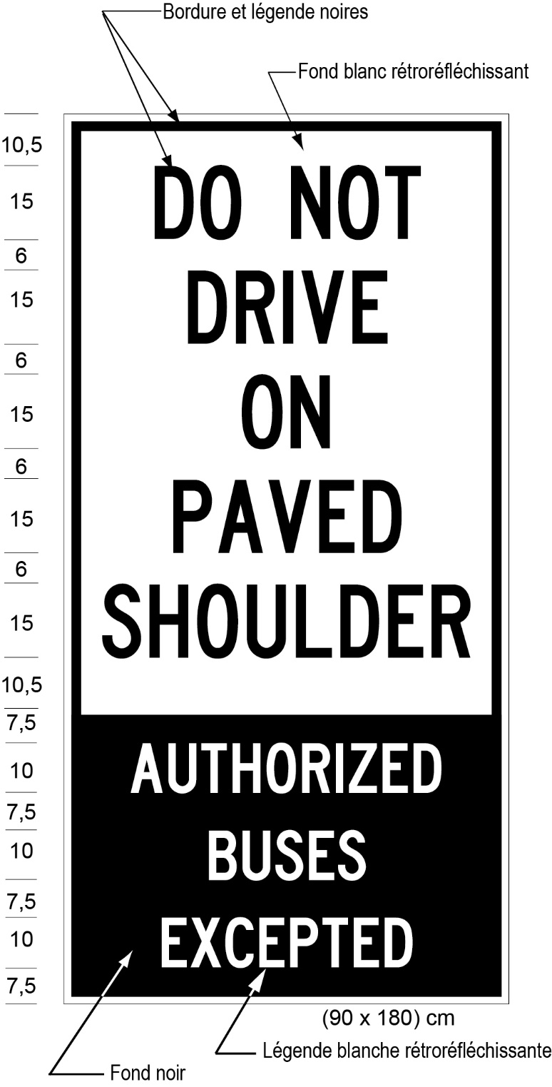
Texte de remplacement : Illustration d’un panneau installé au niveau du sol désignée comme «Figure 1». Le panneau contient deux rectangles, placés l’un sous l’autre. Le rectangle supérieur contient les mots «DO NOT DRIVE ON PAVED SHOULDER» en lettres noires sur fond blanc réfléchissant. Le rectangle inférieur contient les mots «AUTHORIZED BUSES EXCEPTED» en lettres blanches sur fond noir réfléchissant. Les dimensions suivantes sont indiquées sous le panneau : (90 x 180) cm. Les dimensions des différents éléments du panneau figurent sur son pourtour. Ce texte de remplacement est affiché à des fins de commodité et ne fait pas partie des textes législatifs officiels.
figure 2
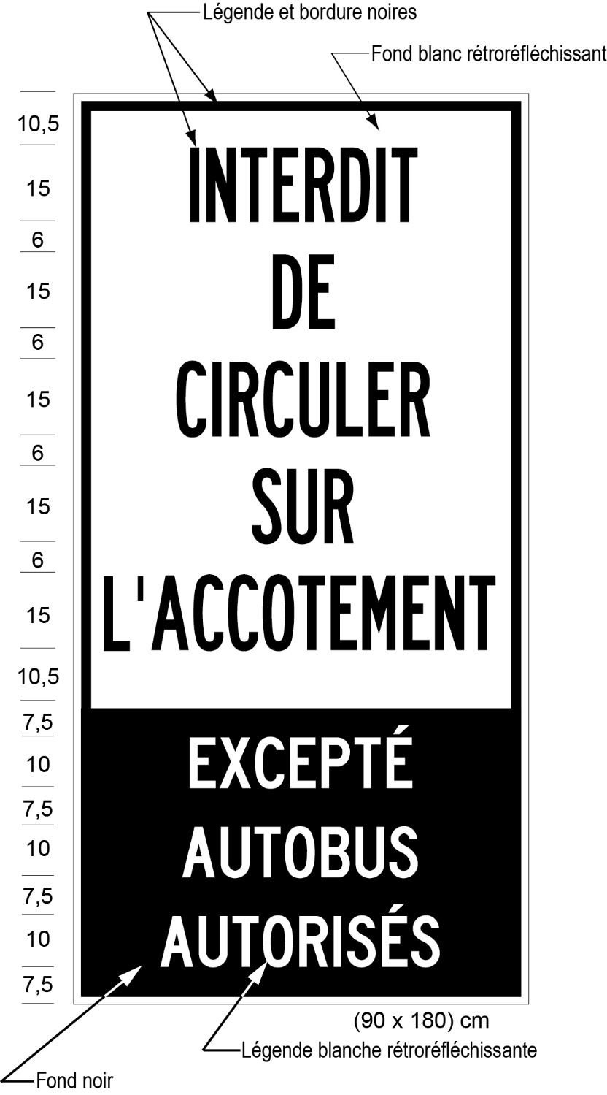
Texte de remplacement : Illustration d’un panneau installé au niveau du sol désignée comme «Figure 2». Le panneau contient deux rectangles, placés l’un sous l’autre. Le rectangle supérieur contient les mots «INTERDIT DE CIRCULER SUR L’ACCOTEMENT» en lettres noires sur fond blanc réfléchissant. Le rectangle inférieur contient les mots «EXCEPTÉ AUTOBUS AUTORISÉS» en lettres blanches sur fond noir réfléchissant. Les dimensions suivantes sont indiquées sous le panneau : (90 x 180) cm. Les dimensions des différents éléments du panneau figurent sur son pourtour. Ce texte de remplacement est affiché à des fins de commodité et ne fait pas partie des textes législatifs officiels.
(2) Le début d’un accotement stabilisé sur une section de la route principale désignée en application de l’article 1 est indiqué par les panneaux suivants installés au niveau du sol :
1. Un panneau conforme aux dimensions et comportant les marques illustrées à la figure 3.
2. Dans une région désignée à l’annexe de la Loi sur les services en français, un panneau conforme aux dimensions et comportant les marques illustrées à la figure 4, en plus du panneau visé à la disposition 1.
figure 3
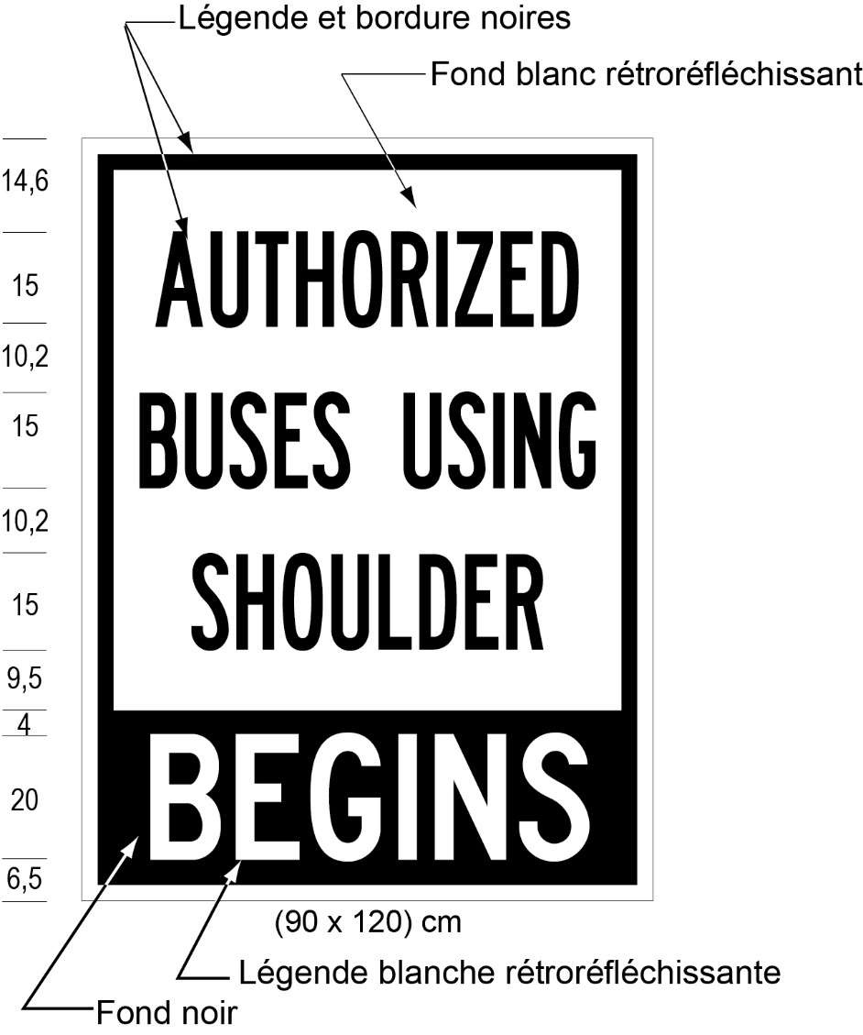
Texte de remplacement : Illustration d’un panneau installé au niveau du sol désignée comme «Figure 3». Le panneau contient deux rectangles, placés l’un sous l’autre. Le rectangle supérieur contient les mots «AUTHORIZED BUSES USING SHOULDER» en lettres noires sur fond blanc réfléchissant. Le rectangle inférieur contient le mot «BEGINS» en lettres blanches sur fond noir réfléchissant. Les dimensions suivantes sont indiquées sous le panneau : (90 x 120) cm. Les dimensions des différents éléments du panneau figurent sur son pourtour. Ce texte de remplacement est affiché à des fins de commodité et ne fait pas partie des textes législatifs officiels.
figure 4
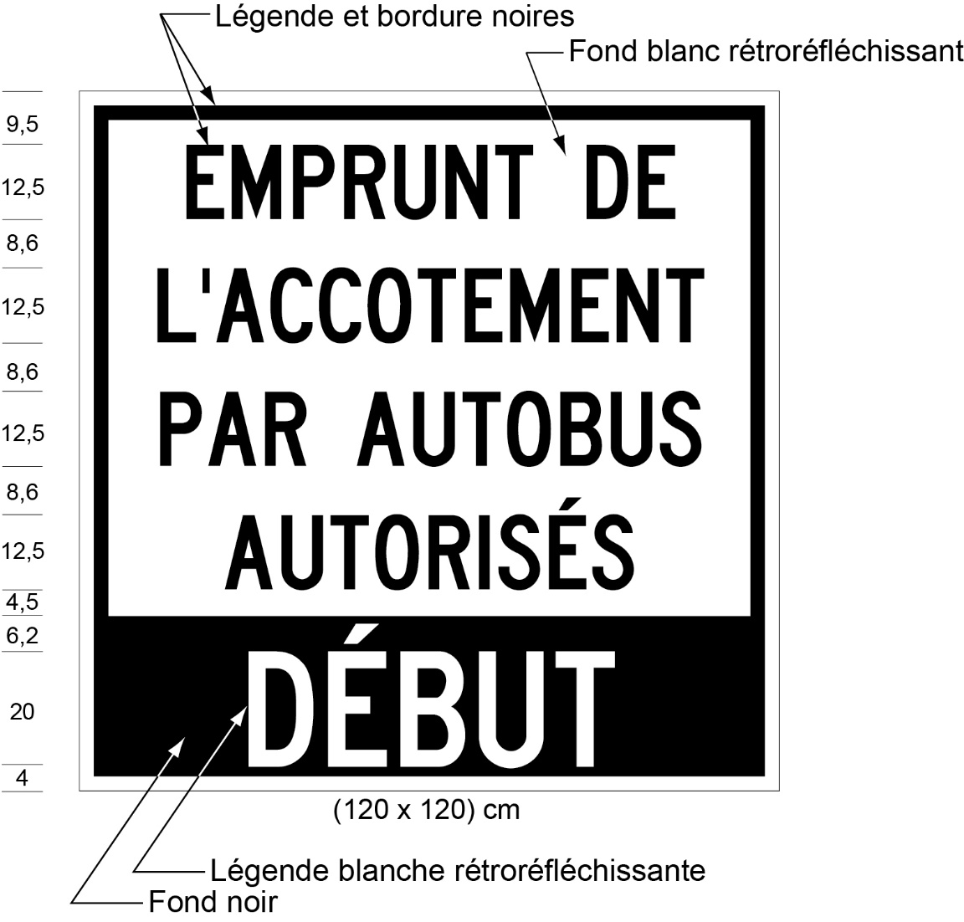
Texte de remplacement : Illustration d’un panneau installé au niveau du sol désignée comme «Figure 4». Le panneau contient deux rectangles, placés l’un sous l’autre. Le rectangle supérieur contient les mots «EMPRUNT DE L’ACCOTEMENT PAR AUTOBUS AUTORISÉS» en lettres noires sur fond blanc réfléchissant. Le rectangle inférieur contient le mot «DÉBUT» en lettres blanches sur fond noir réfléchissant. Les dimensions suivantes sont indiquées sous le panneau : (120 x 120) cm. Les dimensions de la hauteur du lettrage et de l’espacement horizontal entre les lignes de texte figurent à gauche du panneau. Ce texte de remplacement est affiché à des fins de commodité et ne fait pas partie des textes législatifs officiels.
(3) La fin d’un accotement stabilisé sur une section de la route principale désignée en application de l’article 1 est indiquée par les panneaux suivants installés au niveau du sol :
1. Un panneau conforme aux dimensions et comportant les marques illustrées à la figure 5.
2. Dans une région désignée à l’annexe de la Loi sur les services en français, un panneau conforme aux dimensions et comportant les marques illustrées à la figure 6, en plus du panneau visé à la disposition 1.
figure 5
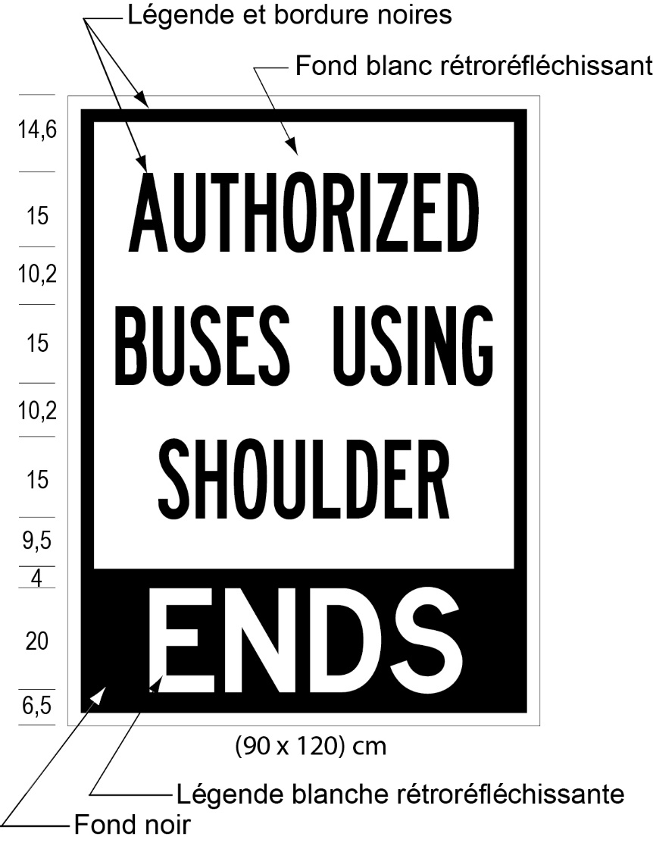
Texte de remplacement : Illustration d’un panneau installé au niveau du sol désignée comme «Figure 5». Le panneau contient deux rectangles, placés l’un sous l’autre. Le rectangle supérieur contient les mots «AUTHORIZED BUSES USING SHOULDER» en lettres noires sur fond blanc réfléchissant. Le rectangle inférieur contient le mot «ENDS» en lettres blanches sur fond noir réfléchissant. Les dimensions suivantes sont indiquées sous le panneau : (90 x 120) cm. Les dimensions de la hauteur du lettrage et de l’espacement horizontal entre les lignes de texte figurent à gauche du panneau. Ce texte de remplacement est affiché à des fins de commodité et ne fait pas partie des textes législatifs officiels.
figure 6
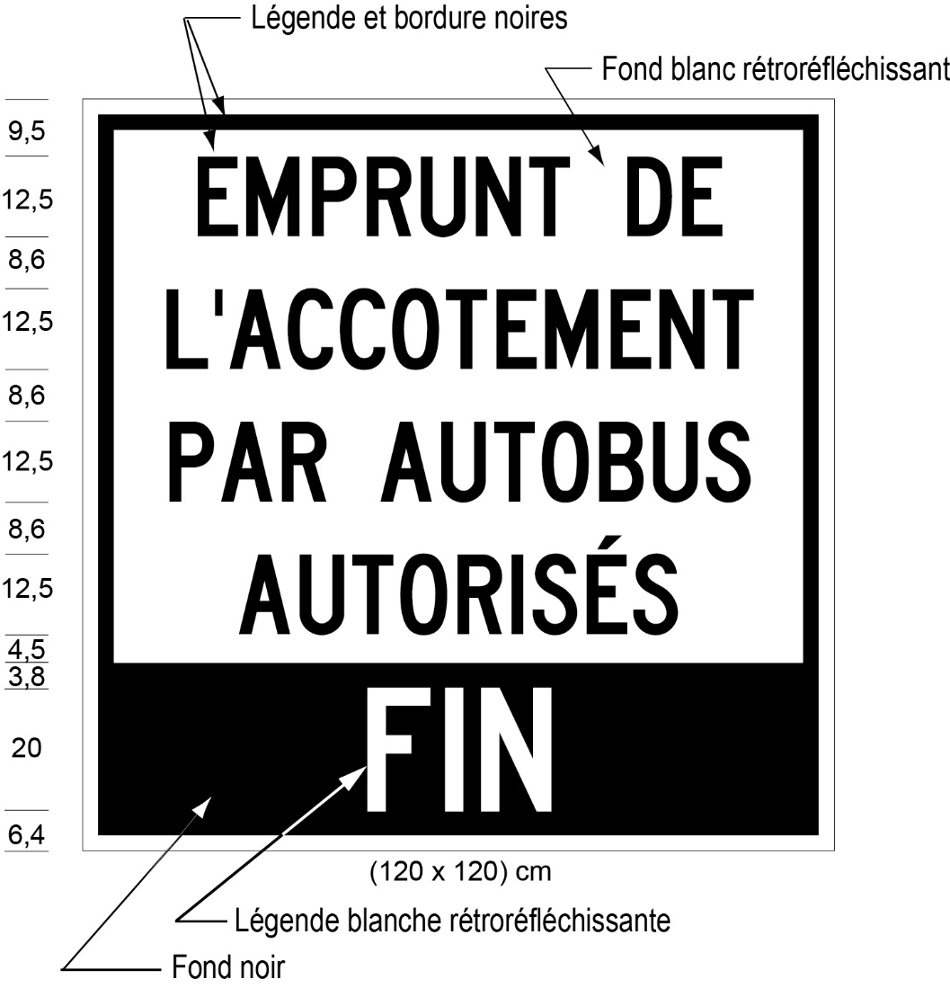
Texte de remplacement : Illustration d’un panneau installé au niveau du sol désignée comme «Figure 6». Le panneau contient deux rectangles, placés l’un sous l’autre. Le rectangle supérieur contient les mots «EMPRUNT DE L’ACCOTEMENT PAR AUTOBUS AUTORISÉS» en lettres noires sur fond blanc réfléchissant. Le rectangle inférieur contient le mot «FIN» en lettres blanches sur fond noir réfléchissant. Les dimensions suivantes sont indiquées sous le panneau : (120 x 120) cm. Les dimensions de la hauteur du lettrage et de l’espacement horizontal entre les lignes de texte figurent à gauche du panneau. Ce texte de remplacement est affiché à des fins de commodité et ne fait pas partie des textes législatifs officiels.
(4) Les dimensions d’un panneau peuvent être supérieures aux dimensions prescrites au paragraphe (1), (2) ou (3), pourvu que toutes les dimensions soient augmentées dans la même proportion.
(5) Le panneau installé au niveau du sol doit être placé sur le bord de la voie publique et faire face aux véhicules qui s’en approchent.
3. Omis (abrogation d’autres règlements).
4. Omis (entrée en vigueur de dispositions du présent règlement).
Annexe 1
AUTOROUTE Nº 403
1. La section de la route principale connue sous le nom d’autoroute nº 403 dans la cité de Mississauga dans la municipalité régionale de Peel :
a) en direction est, entre un point situé à 260 mètres à l’est de l’intersection de l’autoroute nº 403 avec la ligne médiane de la promenade Erin Mills et un point situé à 607 mètres à l’ouest de l’intersection de l’autoroute nº 403 avec la ligne médiane du chemin Mavis;
b) en direction ouest, entre un point situé à 737 mètres à l’ouest de l’intersection de l’autoroute nº 403 avec la ligne médiane du chemin Mavis et un point situé à 210 mètres à l’est de l’intersection de l’autoroute nº 403 avec la ligne médiane de la promenade Erin Mills.
Annexe 2
AUTOROUTE Nº 417
1. La section de la route principale connue sous le nom d’autoroute nº 417 dans la ville d’Ottawa :
a) en direction est, entre un point situé à 590 mètres à l’est de l’intersection de l’autoroute nº 417 avec la ligne médiane du chemin Eagleson et un point situé à 750 mètres à l’ouest de l’intersection de l’autoroute nº 417 avec la ligne médiane de la promenade Moodie;
b) en direction ouest, entre un point situé à 875 mètres à l’ouest de l’intersection de l’autoroute nº 417 avec la ligne médiane de la promenade Moodie et un point situé à 1 150 mètres à l’est de l’intersection de l’autoroute nº 417 avec la ligne médiane du chemin Eagleson;
c) Abrogé : O. Reg. 337/19, s. 1.
d) Abrogé : O. Reg. 365/20, s. 1.
e) Abrogé : O. Reg. 333/19, s. 1.
f) Abrogé : O. Reg. 365/20, s. 1.
Annexe 3
ROUTE Nº 8
1. La section de la route principale connue sous le nom de route nº 8 dans la cité de Kitchener :
a) en direction est, entre un point situé à 800 mètres à l’est de l’intersection de la route nº 8 avec la ligne médiane du chemin Fairway et un point situé à 1 900 mètres à l’ouest de l’intersection de la route nº 8 avec la ligne médiane de la promenade Sportsworld;
b) en direction est, qui commence à un point situé à 300 mètres à l’ouest de l’intersection de la route nº 8 avec la ligne médiane de la promenade Sportsworld et qui se prolonge vers l’ouest sur une distance de 1 100 mètres;
c) en direction ouest, qui commence à un point situé à 300 mètres à l’ouest de l’intersection de la route nº 8 avec la ligne médiane de la promenade Sportsworld et qui se prolonge vers l’ouest sur une distance de 750 mètres;
d) en direction ouest, entre un point situé à 1 300 mètres à l’ouest de l’intersection de la route nº 8 avec la ligne médiane de la promenade Sportsworld et un point situé à 800 mètres à l’est de l’intersection de la route nº 8 avec la ligne médiane du chemin Fairway.
ANNEXE 4
AUTOROUTE Nº 401
1. La section de la route principale connue sous le nom d’autoroute nº 401 dans la ville de Milton dans la municipalité régionale de Halton :
a) en direction est, entre un point situé à 1 322 mètres à l’ouest de l’intersection de l’autoroute nº 401 avec la ligne médiane de l’avenue Steeles et un point situé à 288 mètres à l’est de cette intersection;
b) en direction est, qui commence à un point situé à 800 mètres à l’est de l’intersection de l’autoroute nº 401 avec la ligne médiane de la promenade James Snow et qui se prolonge vers l’est sur une distance de 600 mètres;
c) en direction est, entre un point situé à 400 mètres à l’est de l’intersection de l’autoroute nº 401 avec la ligne médiane de la 5e Ligne et un point situé à 400 mètres à l’ouest de l’intersection de l’autoroute nº 401 avec la ligne médiane de la 6e Ligne;
d) en direction est, qui commence à un point situé à 200 mètres à l’est de l’intersection de l’autoroute nº 401 avec la ligne médiane de la 6e Ligne et qui se prolonge vers l’est sur une distance de 500 mètres;
e) en direction est, qui commence à un point situé à 673 mètres à l’est de l’intersection de l’autoroute nº 401 avec la ligne médiane du chemin Trafalgar et qui se prolonge vers l’est sur une distance de 827 mètres.
2. La section de la route principale connue sous le nom d’autoroute nº 401 dans la cité de Cambridge dans la région de Waterloo :
a) en direction ouest sur la bretelle de sortie en direction ouest de l’autoroute nº 401 vers la route nº 8, qui commence à un point situé à la limite est de la bretelle sur l’autoroute nº 401 et qui se prolonge vers l’ouest sur une distance de 562 mètres;
b) en direction est sur la bretelle de sortie en direction est de la route nº 8 vers l’autoroute nº 401 entre un point situé au terminus est de la bretelle sur l’autoroute nº 401 et un point situé à 366 mètres à l’ouest de ce terminus;
c) en direction ouest, entre un point situé à 1 461 mètres à l’est de l’intersection de l’autoroute nº 401 avec la ligne médiane du chemin Speedsville (chemin Waterloo nº 38) et un point situé à 1 755 mètres à l’ouest de cette intersection;
d) en direction est, qui commence à un point situé à 106 mètres à l’est de l’intersection de l’autoroute nº 401 avec la ligne médiane de la rue Fountain Nord (chemin Waterloo nº 17) et qui se prolonge vers l’est sur une distance de 3 073 mètres;
e) en direction est sur la bretelle de sortie en direction est de l’autoroute nº 401 vers le chemin Hespeler (chemin Waterloo nº 24), qui commence à un point situé à la limite ouest de la bretelle sur l’autoroute nº 401 et qui se prolonge vers l’est sur une distance de 157 mètres.

English

Retour au début

